Міністерство освіти і науки України
Національний університет «Львівська політехніка»
Кафедра ЕОМ

Звіт
з лабораторної роботи № 1
з дисципліни: «Тестування та діагностика програмно-апаратних засобів»
на тему: «Тестування арифметико-логічного пристрою»
Варіант 25

Виконав:
ст. гр. КІ-303
Порубайміх О.Є.
Перевірив:
професор кафедри ЕОМ
Глухов В.С.

Львів – 2024
Зміст
1. Мета 3
2. Теоретична частина 4
3. Індивідуальне завдання 6
4. Виконання завдання 7
4.1. Створення проєкту та модуля. 7
4.2. Реалізація модулів та генерування схем 10
4.3. З’єднав модулі та добавив вхід та виходи. 12
4.4. Створив та реалізував testbench для виявлення помилкі. 13
4.5. Виявлення помилки 14
5. Висновки 15
6. Перелік літератури 16
Додаток А. VHD файли 17

Перелік рисунків
Рис. 4. 1.Створення проєкту 7
Рис. 4. 2.Створення графічного файлу (схеми) з розширенням .sch 8
Рис. 4. 3.Створення текстового файлу (мовою VHDL) з розширенням .vhd для опису справного вузла 8
Рис. 4. 4.Створення VHDL файлу для опису вузла із помилкою 9
Рис. 4. 5.Створення VHDL файлу для опису схеми порівняння 9
Рис. 4. 6.Реалізація справного вузла (ALU_G) 10
Рис. 4. 7.Вигляд ALU_G на схемі 10
Рис. 4. 8.Реалізація вузла із помилкою (ALU_B) 11
Рис. 4. 9.Вигляд ALU_B на схемі 11
Рис. 4. 10.Реалізація схеми порівняння 11
Рис. 4. 11.Вигляд compare на схемі 12
Рис. 4. 12.Розташував ALU_G ALU_B та compare на схемі, та з’єднав їх 12
Рис. 4. 13.Додав вхід:B та виходи mistake, Res_G та Res_B 12
Рис. 4. 14.Створення генератора тестових послідовностей (TestBench) 13
Рис. 4. 15.Реалізація testbench.vhd 14
Рис. 4. 16.Результат симуляції – часова діаграмма. 14

Мета
Ознайомитись із загальною схемою тестування цифрової техніки. Засвоїти методи та засоби тестування комбінаційних схем на прикладі арифметично-логічного пристрою.

Теоретична частина
Основою тестування, налагодження та контролю є зіставлення роботи досліджуваного об'єкта з еталонним взірцем. Генератор тестових послідовностей (ГТП) використовується для одночасного подання тестових послідовностей на об'єкт тестування та на еталон. Результати роботи обох об'єктів подаються на схему порівняння, яка аналізує збіг результатів об'єкта з еталонними. У випадку виявлення розбіжностей схема порівняння формує сигнал "Помилка".
Найчастіше еталон-модель використовується для налагодження цифрових пристроїв. Загальна схема тестування включає такі елементи:
- ГТП – генератор тестових послідовностей.
- ГЕП – генератор еталонних послідовностей.
- ГМП – генератор масочних послідовностей.
Маскування дозволяє проводити тестування лише за умови, коли відомі еталонні значення. Генератори можуть бути різної складності – від простих кнопок до спеціалізованих комп'ютерів, що генерують послідовності. Схема порівняння також може бути різноманітною – від візуальних індикаторів, що порівнюють значення, записані звичайною людиною, до спеціалізованих комп'ютерів, що аналізують великий обсяг даних.
Рекомендована послідовність для перевірки цифрових пристроїв включає наступні кроки:
- Візуальний огляд для виявлення пошкоджень чи відсутності елементів.
- Перевірка на наявність обривів та закорочень шляхом продзвонювання зв'язків.
- Подача напруги живлення на виріб для перевірки напруг живлення, технологічного тренування, перевірки частот усіх генераторів і загальної перевірки об'єкта за тестами.
- Перевірка шин об'єкта для перевірки його з'єднання із зовнішнім середовищем.
- Перевірка вузлів об'єкта в нормальних умовах та в граничних умовах зовнішнього середовища.
Ці кроки допомагають забезпечити коректну роботу цифрових пристроїв та виявити можливі несправності.
Додатково, для забезпечення ефективності тестування і налагодження цифрових пристроїв важливо враховувати індивідуальні особливості кожного пристрою та його призначення. Наприклад, для пристроїв з високою швидкістю передачі даних може знадобитися використання спеціалізованих методів тестування з урахуванням великої кількості даних і високої частоти сигналів.
Також важливо вести документацію тестування, у якій фіксуються всі виявлені несправності, виконані роботи з налагодження та результати проведених тестів. Це допомагає забезпечити належну якість та надійність пристроїв під час їх експлуатації.
Нарешті, необхідно регулярно оновлювати методики тестування та налагодження з урахуванням нових технологій та вимог до пристроїв. Такий підхід дозволяє підтримувати високу якість та конкурентоспроможність продукції на ринку.

Індивідуальне завдання
Змоделювати арифметико-логічний пристрій та протестувати його при різних помилках. Арифметико-логічний пристрій має виконувати такі операції:
25 Варіант: Логічний зсув ліворуч B

Виконання завдання

Створення проєкту та модуля.
Створюю проєкт (див. Рис. 4.1.) та налаштовую його параметри. Після цього створюю схему (див. Рис. 4.2.), працюючиий модуль (див. Рис. 4.3.), модуль з помилкою (див. Рис. 4.4.) та модуль порівняння (див. Рис. 4.5.).
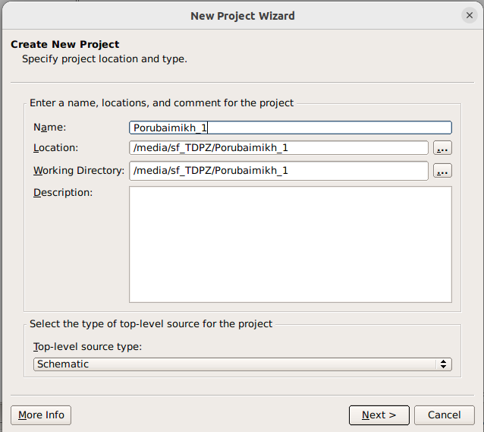
Рис. 4. 1.Створення проєкту
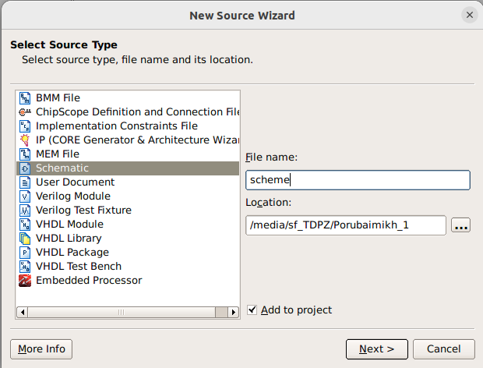
Рис. 4. 2.Створення графічного файлу (схеми) з розширенням .sch
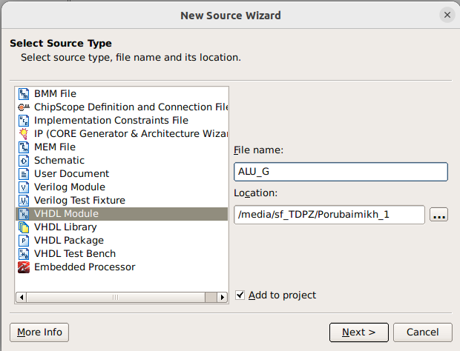
Рис. 4. 3.Створення текстового файлу (мовою VHDL) з розширенням .vhd для опису справного вузла
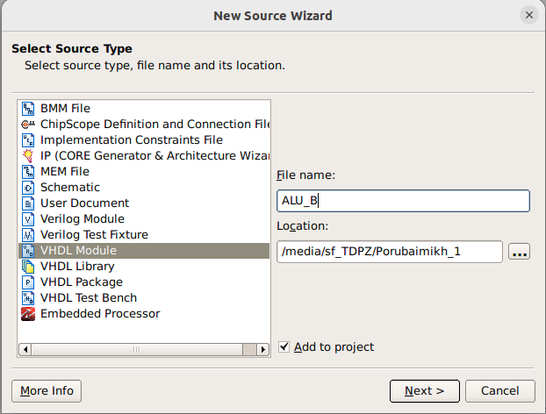
Рис. 4. 4.Створення VHDL файлу для опису вузла із помилкою
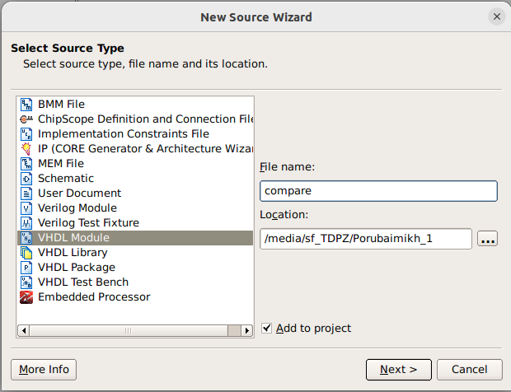
Рис. 4. 5.Створення VHDL файлу для опису схеми порівняння

Реалізація модулів та генерування схем
Написав код (див. Додаток А) для еталоного модуля [2] (див. Рис. 4.6.) та добавив його на схему (див. Рис. 4.7.). В модулі з помилкою симулював закорочення S(0) на S(1) (див. Рис. 4.8.) та добавив його на схему (див. Рис. 4.9.). В модулі compare порівняв виходи (див. Рис. 4.10.) та добавив вузол на схему (див. Рис. 4.11.).
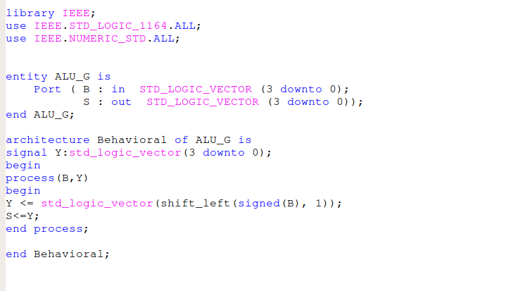
Рис. 4. 6.Реалізація справного вузла (ALU_G)
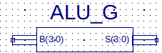
Рис. 4. 7.Вигляд ALU_G на схемі
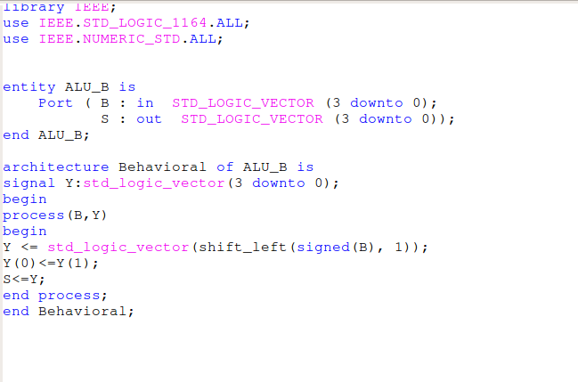
Рис. 4. 8.Реалізація вузла із помилкою (ALU_B)
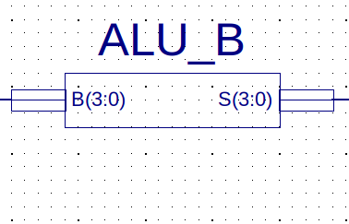
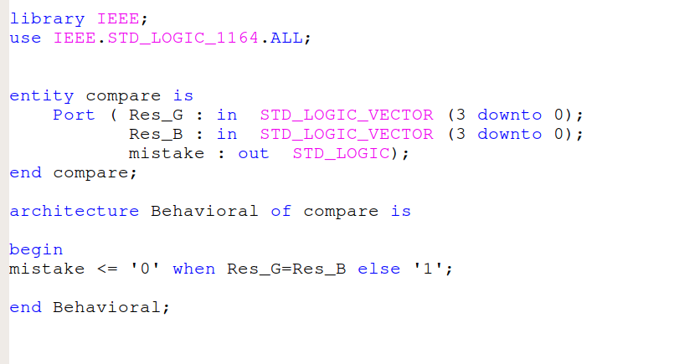
Рис. 4. 9.Вигляд ALU_B на схемі
Рис. 4. 10.Реалізація схеми порівняння
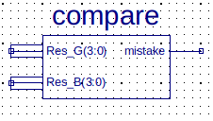
Рис. 4. 11.Вигляд compare на схемі

З’єднав модулі та добавив вхід та виходи.
Виходи модулів з'єднав з compare (див. Рис. 4.12.). Добавив вхід B та виходи mistake, Res_G, Res_B (див. Рис. 4.13.).
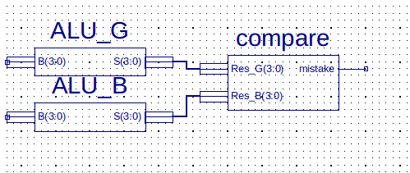
Рис. 4. 12.Розташував ALU_G ALU_B та compare на схемі, та з’єднав їх
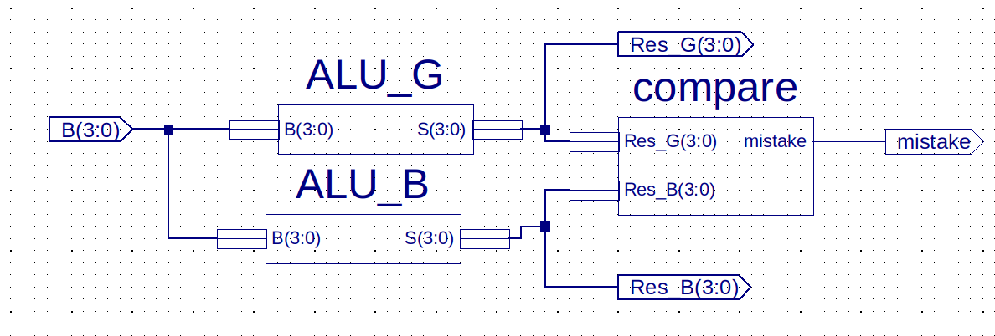
Рис. 4. 13.Додав вхід:B та виходи mistake, Res_G та Res_B

Створив та реалізував testbench для виявлення помилкі.
В testbench прописав тестову послідовність Біжучий 1 (див. Рис. 4.15.), за допомогою якого і виявлю помилку та оставив паузу в 15 ns для більш зручного виявлення на часовій діаграмі [1].
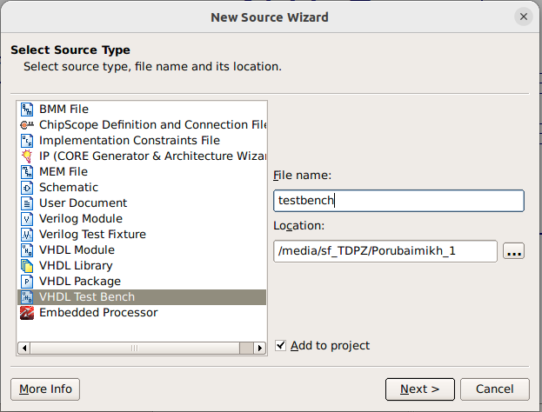
Рис. 4. 14.Створення генератора тестових послідовностей (TestBench)
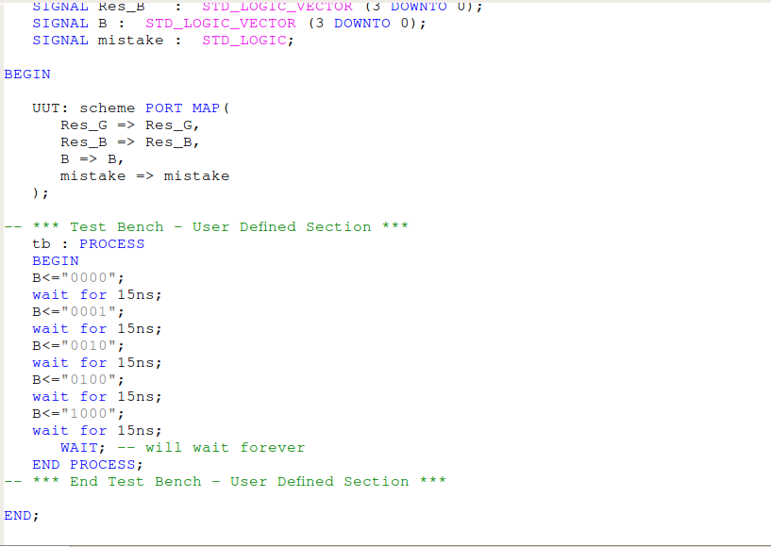
Рис. 4. 15.Реалізація testbench.vhd

Виявлення помилки
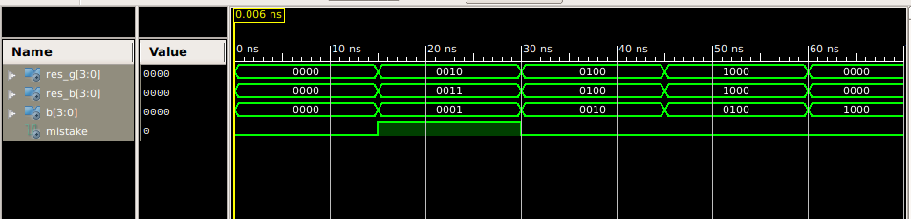
Рис. 4. 16.Результат симуляції – часова діаграмма.

Висновки
Ознайомився із загальною схемою тестування цифрової техніки. Засвоїв методи та засоби тестування комбінаційних схем на прикладі арифметично-логічного пристрою. Використавши тестову послідовність Біжучий 1. Виявив помилку в модулі ALU_B.

Перелік літератури
1. Тестування і діагностика програмно-апаратних засобів : лабораторний практикум для студентів спеціальності 123 “Комп’ютерна інженерія” / В. С. Глухов, М. О. Хомуляк, Г. В. Бойко, І. М. Жолубак. – Львів : Видавництво Національного університету “Львівська політехніка”, 2021. – 120 с
2. ISE In-Depth Tutorial https://docs.xilinx.com/v/u/en-US/ise_tutorial_ug695 25.10.2023
- VHD файли
ALU_G.vhd

library IEEE;
use IEEE.STD_LOGIC_1164.ALL;
use IEEE.NUMERIC_STD.ALL;

entity ALU_G is
Port ( B : in STD_LOGIC_VECTOR (3 downto 0);
S : out STD_LOGIC_VECTOR (3 downto 0));
end ALU_G;

architecture Behavioral of ALU_G is
signal Y:std_logic_vector(3 downto 0);
begin
process(B,Y)
begin
Y <= std_logic_vector(shift_left(signed(B), 1));
S<=Y;
end process;

end Behavioral;

ALU_B.vhd
library IEEE;
use IEEE.STD_LOGIC_1164.ALL;
use IEEE.NUMERIC_STD.ALL;

entity ALU_B is
Port ( B : in STD_LOGIC_VECTOR (3 downto 0);
S : out STD_LOGIC_VECTOR (3 downto 0));
end ALU_B;

architecture Behavioral of ALU_B is
signal Y:std_logic_vector(3 downto 0);
begin
process(B,Y)
begin
Y <= std_logic_vector(shift_left(signed(B), 1));
Y(0)<=Y(1);
S<=Y;
end process;
end Behavioral;
COMPARE.vhd

library IEEE;
use IEEE.STD_LOGIC_1164.ALL;

entity compare is
Port ( Res_G : in STD_LOGIC_VECTOR (3 downto 0);
Res_B : in STD_LOGIC_VECTOR (3 downto 0);
mistake : out STD_LOGIC);
end compare;

architecture Behavioral of compare is

begin
mistake <= '0' when Res_G=Res_B else '1';

end Behavioral;
TESTBENCH.vhd

LIBRARY ieee;
USE ieee.std_logic_1164.ALL;
USE ieee.numeric_std.ALL;
LIBRARY UNISIM;
USE UNISIM.Vcomponents.ALL;
ENTITY scheme_scheme_sch_tb IS
END scheme_scheme_sch_tb;
ARCHITECTURE behavioral OF scheme_scheme_sch_tb IS

COMPONENT scheme
PORT( Res_G : OUT STD_LOGIC_VECTOR (3 DOWNTO 0);
Res_B : OUT STD_LOGIC_VECTOR (3 DOWNTO 0);
B : IN STD_LOGIC_VECTOR (3 DOWNTO 0);
mistake : OUT STD_LOGIC);
END COMPONENT;

SIGNAL Res_G : STD_LOGIC_VECTOR (3 DOWNTO 0);
SIGNAL Res_B : STD_LOGIC_VECTOR (3 DOWNTO 0);
SIGNAL B : STD_LOGIC_VECTOR (3 DOWNTO 0);
SIGNAL mistake : STD_LOGIC;

BEGIN

UUT: scheme PORT MAP(
Res_G => Res_G,
Res_B => Res_B,
B => B,
mistake => mistake
);

-- *** Test Bench - User Defined Section ***
tb : PROCESS
BEGIN
B<="0000";
wait for 15ns;
B<="0001";
wait for 15ns;
B<="0010";
wait for 15ns;
B<="0100";
wait for 15ns;
B<="1000";
wait for 15ns;
WAIT; -- will wait forever
END PROCESS;
-- *** End Test Bench - User Defined Section ***

END;

